

Mestna občina Novo mesto

Novinarska konferenca

K A N D I J S K I M O S T

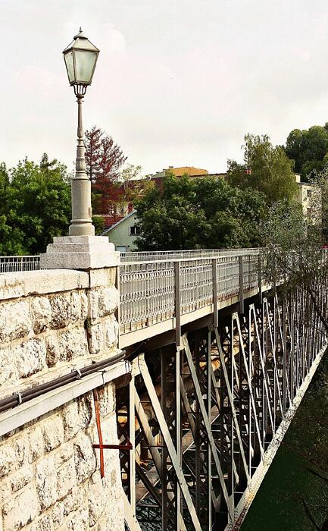

GRADIVO ZA MEDIJE

Petek, 24. april 2009
MONM, Glavni trg 7, sejna dvorana

Sodelujejo:
- Alojzij Muhič, župan MONM,
- mag. Jože Kobe, vodja Oddelka za komunalne zadeve, krajevne skupnosti in kmetijstvo,
- Jure Duh, višji svetovalec za promet, in
- Mirko Grahek, višji svetovalec za cestno gospodarstvo.
VSEBINA GRADIVA:

- Splošni podatki o investiciji
- Uvod
- Opis izvajanja del pri obnovi hodnikov za pešce na mostu
- Začasna prometna ureditev

- Splošni podatki o investiciji

NASLOV PROJEKTA: OBNOVA HODNIKOV ZA PEŠCE NA KANDIJSKEM MOSTU
NAZIV OBJEKTA: KANDIJSKI MOST
INVESTITORICA: MESTNA OBČINA NOVO MESTO
PROJEKTANT: GRADBENI INŠTITUT ZRMK d.o.o., DIMIČEVA 12, LJUBLJANA
IZVAJALEC DEL: MALKOM NOVO MESTO, d. o. o., KOŠENICE 86, NOVO MESTO
IZVAJALEC ZAČASNE PROMETNE UREDITVE: CGP, d. d., NOVO MESTO
NADZOR: JOŽE KOS, univ. dipl. inž. grad.
VREDNOST INVESTICIJE: 79.443,00 EUR brez DDV (95.332,00 EUR z DDV)

- Uvod

Kandijski most (tudi Stari most) je ime za železni most, ki povezuje staro mestno jedro Novega mesta s Kandijo. Most prečka reko Krko na spodnjem delu Glavnega trga. Zgrajen pa je bil leta 1898 le nekaj deset metrov od kraja, kjer je stal starejši leseni most, zgrajen leta 1600, ki so ga eno leto po odprtju železnega mostu porušili.

Most je dolg 75 metrov, s svojo železno zakovičeno konstrukcijo pa sodi med redke in najstarejše tovrstne konstrukcije v Sloveniji.

Z Odlokom o razglasitvi naravnih znamenitosti in nepremičnih kulturnih in zgodovinskih spomenikov v Občini Novo mesto, Uradni list RS št. 38/1992, je bil most leta 1992 razglašen za kulturni spomenik lokalnega pomena.

Dosedanje obnove
- Leta 1977: prenova mostu (izvedba nove armirano-betonske plošče in asfaltnega vozišča, armirano-betonski pločnik namesto dotedanjih hrastovih plohov, zamenjava dotrajanih zaplat in antikorozivna zaščita železne konstrukcije).
- Leta 1996: sanacija in zamenjava dotrajanih zaplat (nove spodnje pasnice, kovičenje in antikorozivna zaščita železne konstrukcije, dilatacije, sanacija kamnitih opornikov – injektiranje, izvedba dodatnih dilatacij in nove plasti zaščitnega betona (0,5 cm) na pločniku. Omenjena plast je odstopila zaradi ekstremnega soljenja hodnikov za pešce, predvsem pa zaradi vožnje tovornih vozil po hodniku za pešce – le-ta je dimenzioniran na obtežbo pešcev, ne pa na obtežbo tovornih vozil. Tudi dodatna anormna – neprojektirana obtežba hodnika za pešce s tovornimi vozili je povzročila drobljenje armirano-betonskega hodnika in s tem je na njem prišlo do pojava lukenj. Leta 2008 smo že izvedli sanacijo na dveh mestih (30 m²).

- Obnova hodnikov za pešce

- Stanje AB plošče hodnikov za pešce na obeh straneh mostu je tako resno, da je nujen takojšen pristop k sanaciji - zamenjava sedanje konstrukcije z novo.
- Rešitev AB pohodne plošče se izvede iz visoko kakovostnega armiranega in tudi mikroarmiranega betona in spodnje ojačitvene rebraste pločevine Hi-bond, kar zagotavlja tako v pogledu nosilnosti kot tudi trajnosti dobro rešitev.
- Pri prenovi se še dodatno poveča nosilnost konstrukcije z vgradnjo dodatne vmesne podpore z INP10, ki se opre neposredno na glavna jeklena nosilca (kot je prikazano tudi v grafični prilogi).

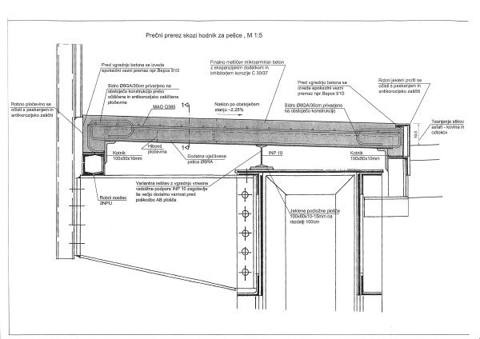

- Začasna prometna ureditev

  - Delna zapora Kandijskega mostu (LG 299001) - promet bo urejen enosmerno (samo izvoz iz središča mesta); označeno z začasno vertikalno prometno signalizacijo.
  - Popolna zapora Kandijskega mostu (LG 299001); v času strjevanja betona na saniranih hodnikih za pešce - prevoz preko mostu ne bo možen, omogočen bo prehod pešcev; označeno z vertikalno prometno signalizacijo.
  - Popolna zapora bo izvedena v dveh delih in bo trajala dvakrat po največ 8 dni. Prva izvedba bo potekala predvidoma od 20. 5. 2009 do 27. 5. 2009.

Delna zapora 1:
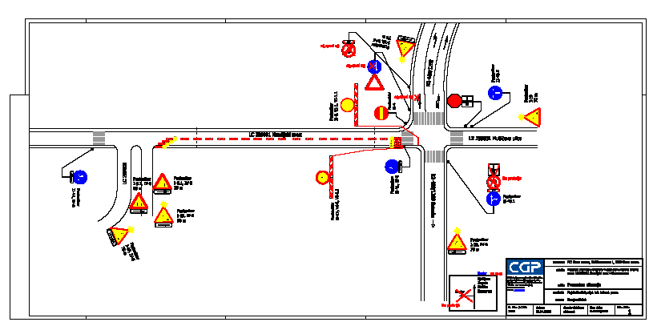

Delna zapora 2:
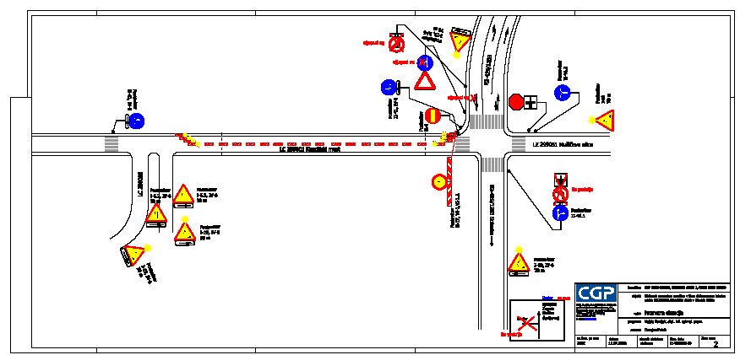

Popolna zapora je identična ureditvi v času delne zapore, a s to izjemo, da most ni prevozen tudi v smeri iz mestnega jedra. Vsa začasna prometna ureditev bo izvedena v skladu s Pravilnikom o prometni signalizaciji in prometni opremi na javnih cestah (Uradni list RS, št.: 46/2000, 110/2006) in Pravilnikom o načinu označevanja in zavarovanja del na javnih cestah ter ovir v cestnem prometu (Uradni list RS, št.: 116/2006, 88/2008).

